**DOCUMENTO DI VISIONE**

**HS - Hub Social**

**•Registrazione utenti**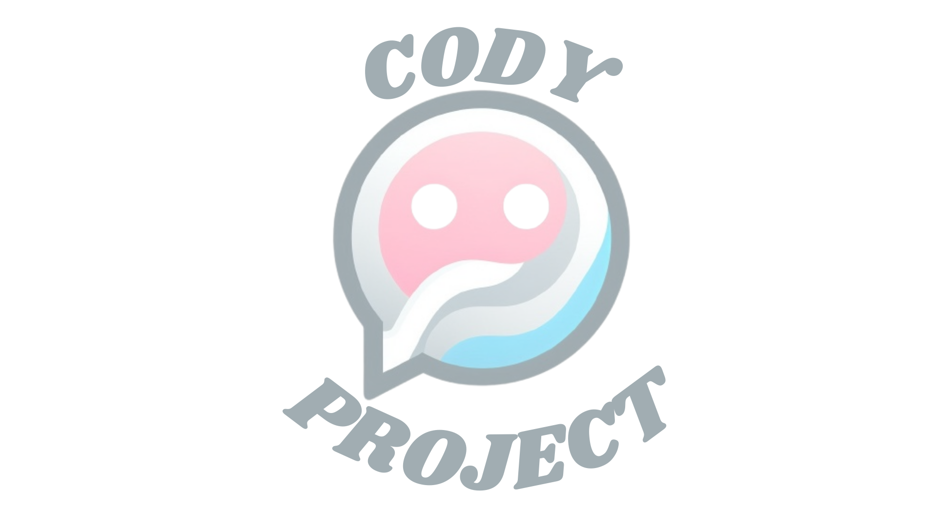

Il social network sarà formato da utenti.

Ogni utente sarà caratterizzato dai suoi dati personali: un ID univoco, un nome, un cognome, una mail univoca ed una password.

L’utente eseguirà la procedura di registrazione inserendo il suo nome, cognome, email e password desiderata.

La password per una buona sicurezza dovrà avere una lunghezza minima.

Ogni utente, dopo aver eseguito la registrazione, entrerà nel sistema tramite autenticazione (e-mail e password).

**•Sistema di registrazione**

Il social network si occuperà di salvare i dati ricevuti dall’utente in fase di registrazione (nome, cognome, e-mail e password).

Il social network si assicurerà che l’utente abbia inserito tutti i dati richiesti e, nel caso mancasse un dato segnalerà la cosa non facendo andare a buon fine la registrazione.

**•Sistema di login**

Il social network controllerà che i dati inseriti dall’utente in fase di autenticazione (email e password)corrispondano ad un utente registrato, in caso affermativo si accederà alla Home dell’utente, in caso contrario invece verrà notificato un avviso di dati incorretti.

**•Post**

L’utente all’interno dell’applicazione potrà scrivere un post e interagire con quelli creati dagli altri utenti.

Ogni post dovrà evidenziare l’autore e la data di creazione.

L’utente avrà la possibilità di vedere tutti i propri post creati.

**•Commento**

L’utente potrà interagire con un altro utente commentando i post.

Ogni commento avrà il proprio autore, la data di creazione e un corpo di testo.

**•Home**

La bacheca è la prima cosa che l’utente vedrà dopo l’autenticazione.

Essa conterrà tutti i post scritti dagli utenti, con i relativi commenti, ci sarà uno spazio dove poter scrivere il proprio post (stile Twitter/X).

L’utente da questa schermata potrà vedere lista di tutti gli utenti iscritti al social, vedere tutti i propri post e modificare il suo nome, cognome, email e password.

**•Lista utenti**

In questo menù l’utente potrà visionare tutti gli iscritti al social e scegliere chi seguire.

Seguendo un utente si vedranno i suoi post con la possibilità di commentarli.

L’utente potrà anche scegliere di non seguire più un utente.

**•Post creati**

In questa sezione l’utente potrà vedere tutti i post da lui creati con i relativi commenti e le date di pubblicazione in ordine decrescente.

**•Modifica credenziali utente**

In questo menù l’utente potrà modificare le sue credenziali (nome, cognome, email e password), in caso di successo l’utente riceverà una notifica di avvenuta modifica, mentre in caso di errore dovrà riceverà una notifica di errore.

**•Sistema di like (NOVITA’)**

L’utente potrà interagire maggiormente mettendo likes ai post degli altri utenti, il numero di likes sarà evidenziato sotto ogni post.